曲靖市中心城区南片区Q-27-03-05地块与Q-27-05-10地块规划维护方案草案公示

曲靖市中心城区南片区Q-27-03-05地块与Q-27-05-10地块规划维护方案依据云南省自然资源厅印发《云南省国土空间详细规划编制导则（试行）》文件的相关要求，为消除Q-27单元内批闲土地，且邮政通信主管部门近期无相应项目实施计划，确保有入驻意向的项目顺利落地，增强本单元的综合竞争力和影响力，因此开展本次规划维护。
本次规划维护内容为：将Q-27-03-05地块由通信用地调整为商业用地，调整后指标为：容积率：≤2.0；建筑密度：≤60%；绿地率：≥15%；建筑限高≤54米。将Q-27-05-10地块由商业用地调整为通信用地，调整后指标为：容积率：≤1.8；建筑密度：≤30%；绿地率：≥30%；建筑限高≤36米。
经曲靖市麒麟区自然资源局组织编制形成规划草案，按照《中华人民共和国城乡规划法》《云南省国土空间详细规划编制导则（试行）》《曲靖中心城区规划管理技术规定》等有关规定，完成了征求利害关系人意见、专家审查、市、区自然资源部门专题审查等相关程序。现将该规划草案予以公示，公示内容详见以下附图：
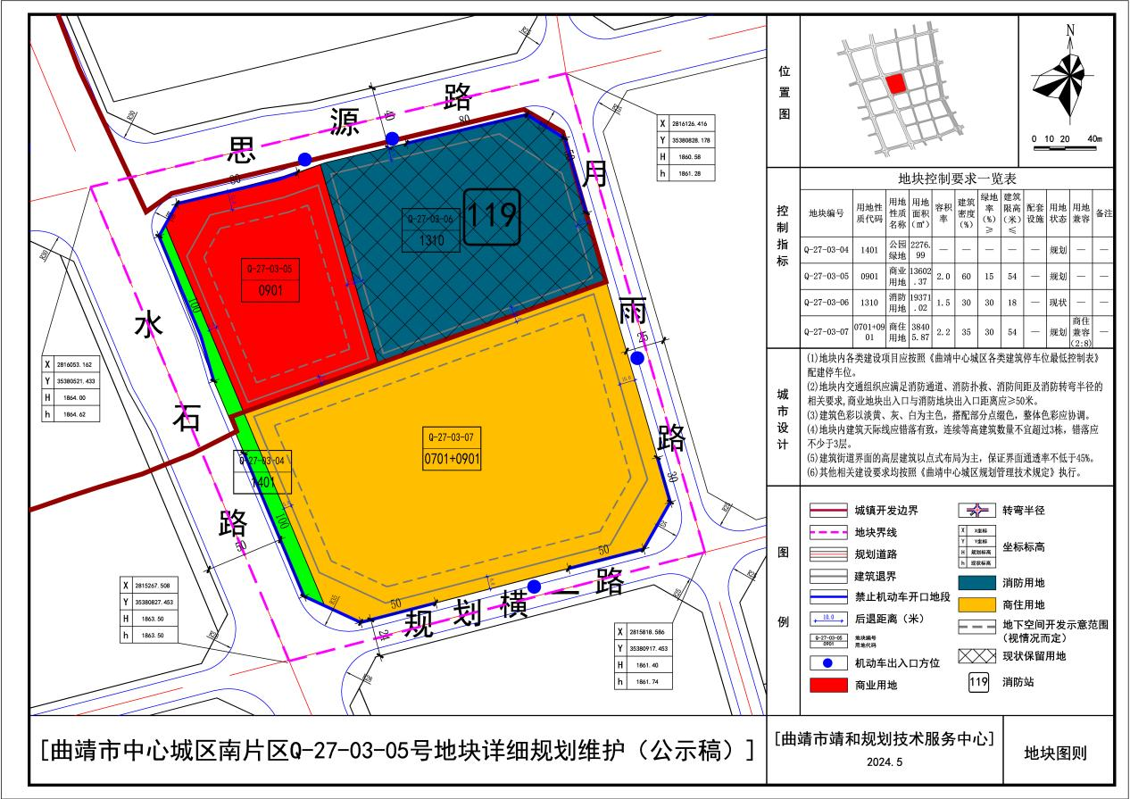
Q-27-03-05号地块规划维护草案
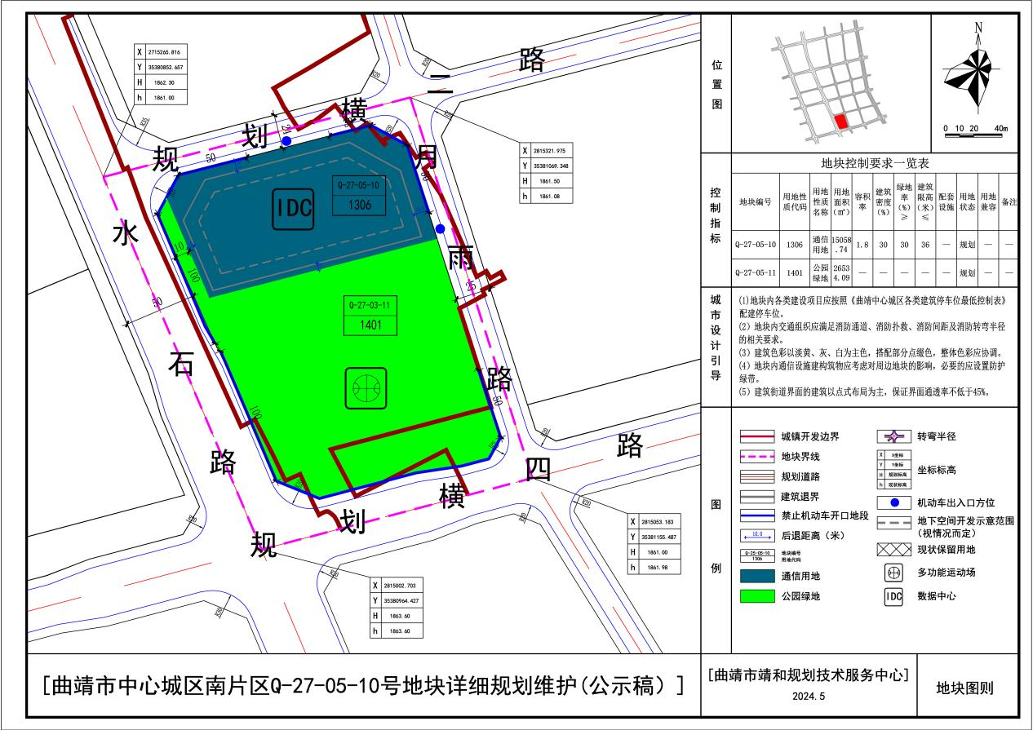
Q-27-05-10号地块规划维护草案

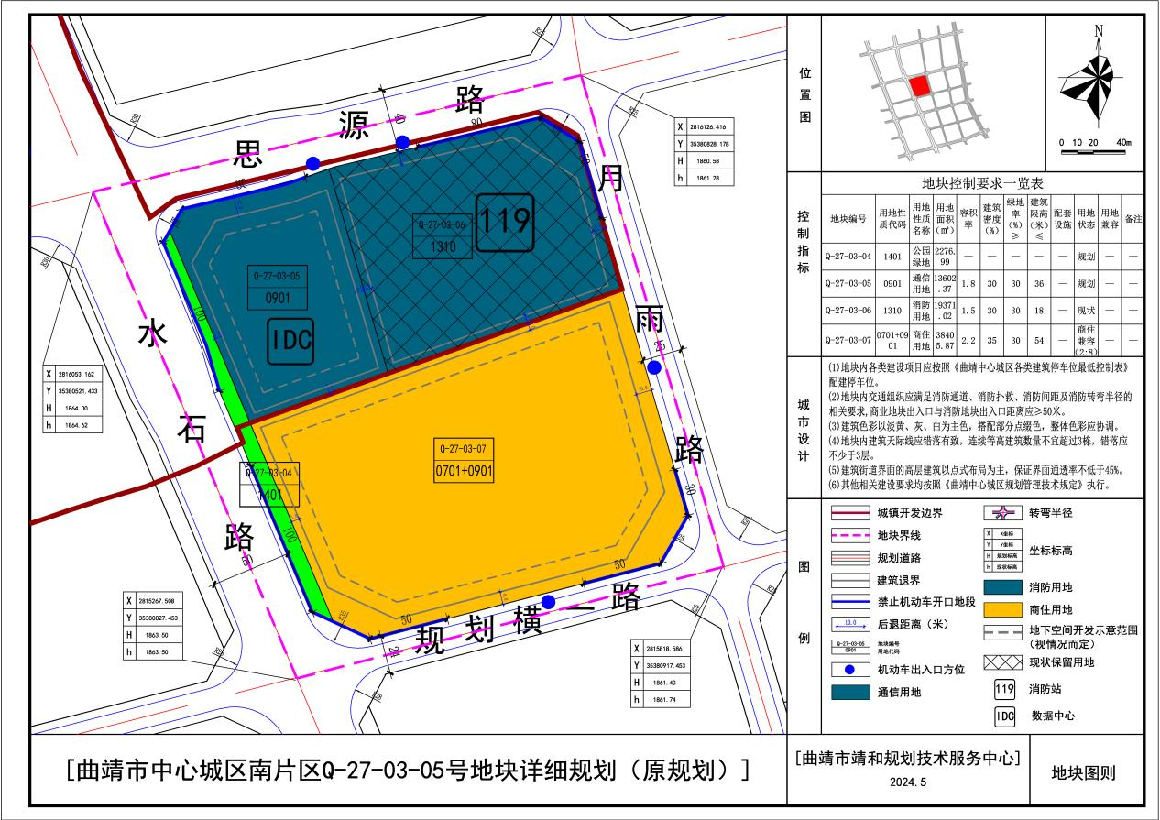
Q-27-03-05号地块规划图则（原规划）
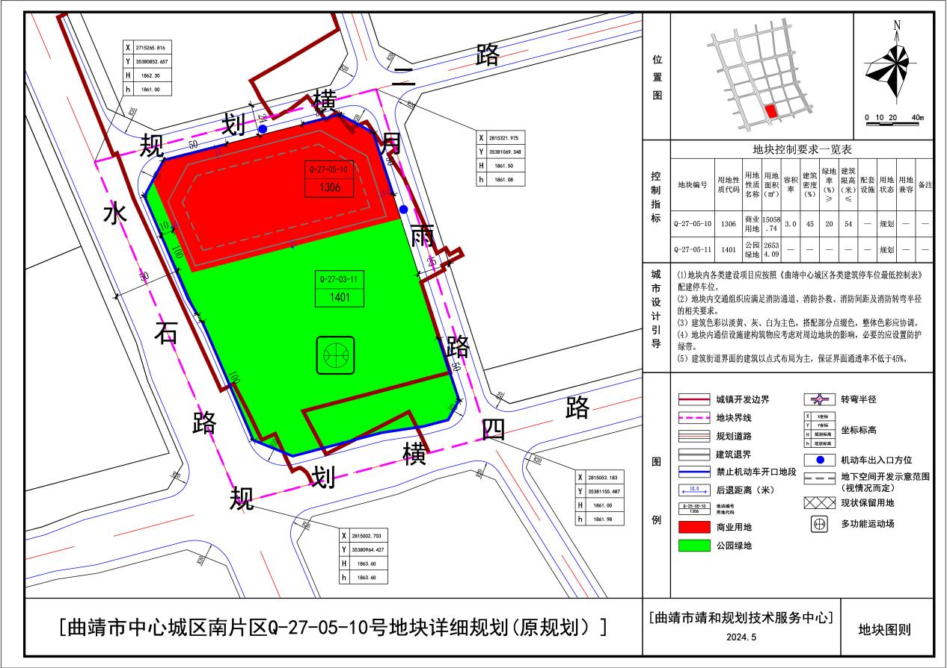
Q-27-05-10号地块规划图则（原规划）

公示时间：2024年6月6日至7月6日（共30日）
任何单位和个人如对该公示有异议，请在公示期内向曲靖市麒麟区自然资源局反映，反映的情况应实事求是，并附具体内容，可将反馈意见反馈至邮箱，逾期视为无意见。以单位名义反映情况的应加盖公章，以个人名义反映情况的应署真实姓名和联系电话。
意见反馈邮箱：38377177@qq.com
咨询联系电话：0874—3187819（技术科）
监督联系电话：0874—3298664（法规科）

曲靖市麒麟区自然资源局
2024年6月6日

